**Региональная инновационная площадка**

**Название: "Модель экологического воспитания, направленная на самоопределение и профориентацию обучающихся на основе деятельности инновационной лаборатории "Школьный дендрологический парк"**

**Приказы……………..**

**Цель проекта: разработка и внедрение модели экологического воспитания школьников для обеспечения процессов их самоопределения и профориентации на основе организации практической деятельности обучающихся в школьном дендрологическом парке.**

**Задачи проекта:**

1. Привлечение обучающихся к актуальным экологическим проблемам, практической природоохранной деятельности в рамках урочной и внеурочной деятельности с использованием ресурсов дендрологического парка.
2. Подбор практико-ориентированных форм и методов работы, позволяющих повысить уровень экологической культуры обучающихся, сформировать комплекс профессиональных компетенций в природоохранной сфере, устойчивую мотивацию на самореализацию в условиях сельского социума.
3. Создание модели самоопределение и профориентацию обучающихся и экологического воспитания, направленной на самоопределение и профориентацию обучающихся.
4. Разработка технологического пакета для дальнейшего активного тиражирования опыта по организации практико-ориентированной природоохранной деятельности обучающихся, в том числе через сетевое взаимодействие и дистанционные технологии.

**Этапы реализации и прогнозируемые результаты**  
январь 2022 - март 2022: Диагностический. Создание условий для оформления основных идей программы. Разработка и утверждение Положения о рабочей группе. Выработка функционального представления о проблеме, идее и предмете инновационной деятельности. План работы методических объединений лицея с учетом задач проекта. Входное профориентационное тестирование, анкетирование экологической культуры обучающихся.  
апрель 2022 - сентябрь 2025: Процессуально-деятельностный. Реализация основных задач программы.  
октябрь 2025 – декабрь 2025: Рефлексивно - оценочный. Анализ, обобщение результатов

**Контакты:**

Руководитель РИП: Барабанова Елена Александровна (директор), E-mail: [sc-dolgorukovo@schools48.ru](mailto:sc-dolgorukovo@schools48.ru), Тел.: 8(47468) 2-13-03,  2-14-03

Ответственные за работу РИП: Бондарева О. Е., [oksana-bondareva-2018@mail.ru](mailto:oksana-bondareva-2018@mail.ru), Антонова В. А., antonowawa1980@mail.ru

**Материалы о деятельности  РИП:**

1. **Программа**
2. **Календарный план реализации проекта**
3. Научные и учебно-методические разработки
4. Описание реализованных программных мероприятий, новости проекта:

26.01.2024 г. ⚡🌾Говорим о сельском хозяйстве или сфере АПК...  
🟢 В рамках сетевого сотрудничества в Долгоруковском лицее состоялась профориентационная встреча с нашим давним партнёром, Воронежским государственным аграрным университетом имени императора Петра 1.  
Спикерами встречи стали👇👇👇  
✅Виктор Иванович Шилов, руководитель представительства ВГАУ имени императора Петра 1 по Липецкой области.  
✅Игорь Владимирович Максимов, заместитель декана факультета технологии и товароведения.  
✅Наталья Викторовна Стазаева, доцент, директор Ботанического сада.  
✅Евгений Александрович Югов, кандидат экономических наук, доцент кафедры экономики АПК.  
♻🌾Россия – развитая промышленная держава. Но роль сельского хозяйства в экономики нашей страны нельзя недооценивать. От аграрного сектора зависит и продовольственная безопасность государства, и доходы бюджета.  
За последние годы наша страна добилась значительных успехов в развитии сельского хозяйства, что нашло отражение не только на прилавках магазинов, но и в увеличении его вклада в экономику.  
🤓К сведению👇👇👇  
327 миллионов гектаров черноземных земель находится в России. По площади – это примерно десять Германий или 50 Латвий.  
♻То, что касается Воронежского агроуниверситета - это старейшая кузница кадров для агропромышленного комплекса. Об этом не раз упоминал в своём выступлении к будущим абитуриентам В. И. Шилов, открывший сегодняшнюю встречу. Сфере АПК нужны высококвалифицированные кадры, где уровень заработной платы весьма достоин.  
И. В. Максимов достаточно подробно рассказал о возможностях вуза, материальной базе, условиях поступления, учебной и внеучебной деятельности студентов. В ходе встречи старшеклассники получили информацию о количестве мест и проходных баллах, самом конкурсе и льготных вариантах, стоимости обучения на внебюджетной основе. Кстати, сам Игорь Владимирович является выпускником Долгоруковского лицея.  
Н. В. Стазаева рассказала о факультете агрономии, агрохимии и экологии. Это основополагающий в вузе факультет. Наталья Викторовна является научным консультантом сопровождения предпрофессионального класса лицея [#Агрокласс](https://vk.com/feed?section=search&q=%23%D0%90%D0%B3%D1%80%D0%BE%D0%BA%D0%BB%D0%B0%D1%81%D1%81), членом жюри научного форума [#ШагВБудущее](https://vk.com/feed?section=search&q=%23%D0%A8%D0%B0%D0%B3%D0%92%D0%91%D1%83%D0%B4%D1%83%D1%89%D0%B5%D0%B5), который ежегодно проходит в нашем лицее и уже стал доброй традицией.

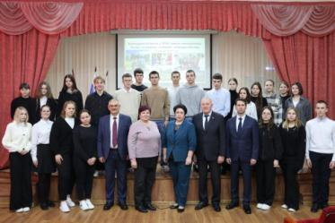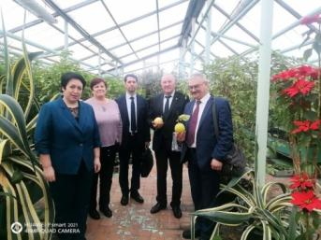

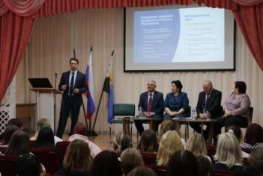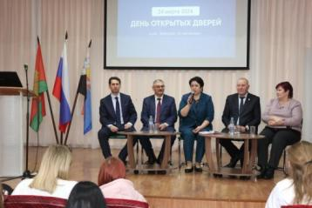

02.02.2024 г. Агрокласс проводит мастер-класс. Лицей реализует один из федеральных проектов [#СовременнаяШкола](https://vk.com/feed?section=search&q=%23%D0%A1%D0%BE%D0%B2%D1%80%D0%B5%D0%BC%D0%B5%D0%BD%D0%BD%D0%B0%D1%8F%D0%A8%D0%BA%D0%BE%D0%BB%D0%B0) национального проекта [#Образование](https://vk.com/feed?section=search&q=%23%D0%9E%D0%B1%D1%80%D0%B0%D0%B7%D0%BE%D0%B2%D0%B0%D0%BD%D0%B8%D0%B5) на протяжении 4-х лет. В Долгоруковском лицее Центр образования [#ТочкаРоста](https://vk.com/feed?section=search&q=%23%D0%A2%D0%BE%D1%87%D0%BA%D0%B0%D0%A0%D0%BE%D1%81%D1%82%D0%B0) открылся одним из первых в нашем муниципалитете, в 2019 году.  
📌На протяжении всех лет Центр образования [#ТочкаРоста](https://vk.com/feed?section=search&q=%23%D0%A2%D0%BE%D1%87%D0%BA%D0%B0%D0%A0%D0%BE%D1%81%D1%82%D0%B0) является местом притяжения лицеистов, педагогов, родителей и общественности.  
📚Профильные и предпрофессиональные классы лицея - один из блоков, который использует в своей работе образовательные площадки центра [#ТочкаРоста](https://vk.com/feed?section=search&q=%23%D0%A2%D0%BE%D1%87%D0%BA%D0%B0%D0%A0%D0%BE%D1%81%D1%82%D0%B0).  
🌿🔍Так, сегодня, заглянув в Центр [#ТочкаРоста](https://vk.com/feed?section=search&q=%23%D0%A2%D0%BE%D1%87%D0%BA%D0%B0%D0%A0%D0%BE%D1%81%D1%82%D0%B0), мы увидели самых маленьких лицеистов, познающих удивительный мир природы вместе с юными аграриями Веры Андреевны Антоновой.  
🤔☘Как оказалось, именно в феврале мы задумываемся о будущем урожае, рассаде, в том числе и цветочной. Кстати, оранжерея лицея уже давно начала процесс закладки будущего цветочного убранства.  
🌿Как нельзя кстати, сегодняшний мастер-класс «Посадка комнатных цветов» от аграрного класса лицея.  
Аграровцы вместе с Антоновой В.А. мотивировали первоклассников к изучению и бережному отношению к природным богатствам нашего родного края. Младшие школьники поучаствовали в викторине о лиственных и хвойных деревьях, разгадывали ребусы о животных, познакомились с правилами ухода за комнатными растениями, а затем приступили к посадке фиалок, используя все необходимые инструменты и приспособления.  
✅🌿К земле, труду нужно приучать с детства. Мы сельскохозяйственная территория, нам это нужно и важно. Этим занимаются наши семьи, родители, а навыки и знания надо передавать детям.  
🤓💯Первоклассникам очень понравилось участвовать в подобных мастер-классах, они получили массу положительных эмоций🌿, а главное, научились сажать фиалки. Начало положено, дальше пойдём в дендрарий👍

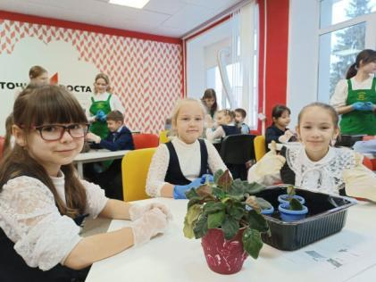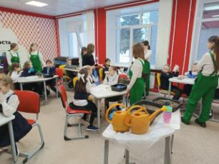

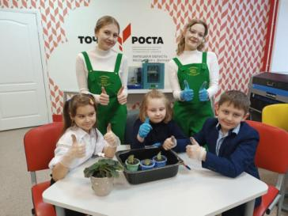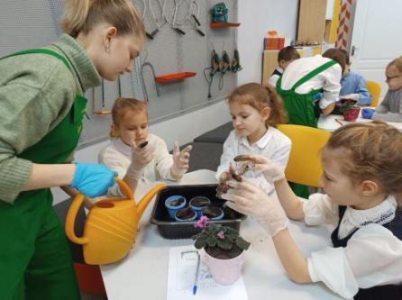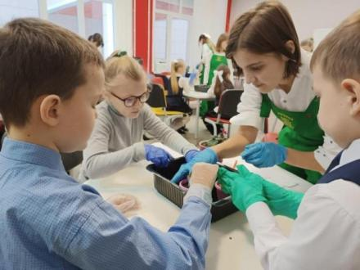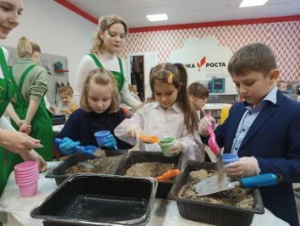

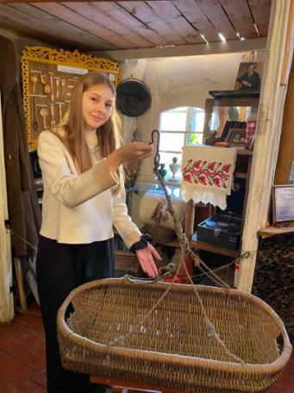05.02.2024 г. Победа в конкурсе. Копилка юных аграриев Долгоруковского лицея вновь пополнена очередной наградой.  
🥇🌱Анчугова Алёна, 10-классница агрокласса лицея, стала победителем регионального этапа Всероссийского конкурса "Отечество: история, культура, природа, этнос" в номинации "Культурный код в природе".  
🧩 Конкурс проводился с целью патриотического воспитания детей и молодёжи, удовлетворения их индивидуальных и коллективных потребностей в интеллектуальном и духовно-нравственном развитии через вовлечение обучающихся в туристско-краеведческую и экологическую деятельность по изучению, сохранению и популяризации исторического, природного и культурного наследия своего края, национальных традиций народов России.  
📝Как сообщает офстраница [#ЭкоМир](https://vk.com/feed?section=search&q=%23%D0%AD%D0%BA%D0%BE%D0%9C%D0%B8%D1%80) Вк на Конкурс поступило 35 работ школьников из образовательных организаций Грязинского, Долгоруковского, Добринского, Добровского, Елецкого, Задонского, Измалковского, Краснинского, Лебедянского, Тербунского, Усманского, Хлевенского районов, г. Ельца и г. Липецка.  
Жюри приняло к рассмотрению работы, соответствующие критериям, заявленным в положении.  
🏆🌾Отрадно, что наши лицеисты вместе со своими наставниками показывают высокие результаты своей работы.  
🤝Лицей поздравляет Анчугову Алену и её наставника, учителя В. А. Антонову, с победой в конкурсе и желает продуктивной и увлекательной дальнейшей работы.  
  
[#Образование48](https://vk.com/feed?section=search&q=%23%D0%9E%D0%B1%D1%80%D0%B0%D0%B7%D0%BE%D0%B2%D0%B0%D0%BD%D0%B8%D0%B548) [#ИРО48](https://vk.com/feed?section=search&q=%23%D0%98%D0%A0%D0%9E48) [#ЛицейДолгоруково](https://vk.com/feed?section=search&q=%23%D0%9B%D0%B8%D1%86%D0%B5%D0%B9%D0%94%D0%BE%D0%BB%D0%B3%D0%BE%D1%80%D1%83%D0%BA%D0%BE%D0%B2%D0%BE) [#ЭкостанцияЛипецкаяобласть](https://vk.com/feed?section=search&q=%23%D0%AD%D0%BA%D0%BE%D1%81%D1%82%D0%B0%D0%BD%D1%86%D0%B8%D1%8F%D0%9B%D0%B8%D0%BF%D0%B5%D1%86%D0%BA%D0%B0%D1%8F%D0%BE%D0%B1%D0%BB%D0%B0%D1%81%D1%82%D1%8C) [#ЭкоМирЛипецкаяобласть](https://vk.com/feed?section=search&q=%23%D0%AD%D0%BA%D0%BE%D0%9C%D0%B8%D1%80%D0%9B%D0%B8%D0%BF%D0%B5%D1%86%D0%BA%D0%B0%D1%8F%D0%BE%D0%B1%D0%BB%D0%B0%D1%81%D1%82%D1%8C) [#Успехкаждогоребенка](https://vk.com/feed?section=search&q=%23%D0%A3%D1%81%D0%BF%D0%B5%D1%85%D0%BA%D0%B0%D0%B6%D0%B4%D0%BE%D0%B3%D0%BE%D1%80%D0%B5%D0%B1%D0%B5%D0%BD%D0%BA%D0%B0) [#Новыеместа](https://vk.com/feed?section=search&q=%23%D0%9D%D0%BE%D0%B2%D1%8B%D0%B5%D0%BC%D0%B5%D1%81%D1%82%D0%B0) [#ЭкоМир48](https://vk.com/feed?section=search&q=%23%D0%AD%D0%BA%D0%BE%D0%9C%D0%B8%D1%8048) [#ПриродноеНаследие](https://vk.com/feed?section=search&q=%23%D0%9F%D1%80%D0%B8%D1%80%D0%BE%D0%B4%D0%BD%D0%BE%D0%B5%D0%9D%D0%B0%D1%81%D0%BB%D0%B5%D0%B4%D0%B8%D0%B5)

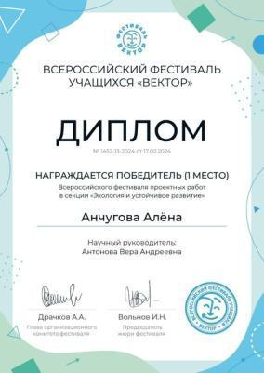21.02.2024 г. Ученица агрокласса лицея стала победителем заключительного этапа Всероссийского фестиваля исследовательских и проектных работ "Вектор", входящего в Перечень мероприятий Министерства просвещения РФ на 2023–2024 учебный год.  
🏆 Анчугова Алёна защитила свой проект в секции "Экология и устойчивое развитие", руководитель Антонова Вера Андреевна, учитель географии.  
➡Фестиваль «Вектор» – одно из первых мероприятий, которое проводится полностью дистанционно, при этом сохранив качество очных Всероссийских конкурсов и фестивалей.  
Участие в финале фестиваля позволяет школьнику реализовать творческий потенциал, дает опыт публичных выступлений, учит работать в онлайн-формате. Становясь участником любого конкурса, он привыкает к ситуациям конкурентности и учится адекватно воспринимать победы и поражения.  
🗳Участие в фестивале позволяет получить баллы в копилку индивидуальных достижений – диплом финалиста Всероссийского фестиваля «Вектор» будет достойно смотреться в портфолио учащегося (каждый диплом имеет серийный номер; помимо информации о финалисте, указаны ФИО научного руководителя). Результаты Всероссийского фестиваля «Вектор» передаются в Образовательный Фонд «Талант и успех». В список членов жюри фестиваля «Вектор» входят почетные деятели науки и образования, представители профессорско-преподавательского состава ведущих российских вузов (МГУ, РосНОУ, Вышка, Политех, МГИМО, МПГУ).  
[#ЛицейДолгоруково](https://vk.com/feed?section=search&q=%23%D0%9B%D0%B8%D1%86%D0%B5%D0%B9%D0%94%D0%BE%D0%BB%D0%B3%D0%BE%D1%80%D1%83%D0%BA%D0%BE%D0%B2%D0%BE)  
[#ДолгоруковскийРайон](https://vk.com/feed?section=search&q=%23%D0%94%D0%BE%D0%BB%D0%B3%D0%BE%D1%80%D1%83%D0%BA%D0%BE%D0%B2%D1%81%D0%BA%D0%B8%D0%B9%D0%A0%D0%B0%D0%B9%D0%BE%D0%BD)  
[#ЛипецкаяОбласть](https://vk.com/feed?section=search&q=%23%D0%9B%D0%B8%D0%BF%D0%B5%D1%86%D0%BA%D0%B0%D1%8F%D0%9E%D0%B1%D0%BB%D0%B0%D1%81%D1%82%D1%8C)  
[#Вектор](https://vk.com/feed?section=search&q=%23%D0%92%D0%B5%D0%BA%D1%82%D0%BE%D1%80)

28.02.2024 г. 🔴⚡В Долгоруковском лицее продолжается работа XIX научно-образовательного форума, посвященного 300-летию Российской академии наук.  
👨‍🎓🤔Приобщение к науке начинается со школьной скамьи.  
✏Второй день продолжает свою работу XIX научно-образовательный форум: современные технологии, лабораторные исследования, опыты, авторские модели, ландшафтные дизайны, собственные выводы и невероятные наблюдения, которые можно с успехом применять в реальной жизни.  
Более 70 работ было представлено лицеистами на секциях школьного научного общества.  
🔎Самые юные исследователи 1-4 классов делают только первые шаги в науку: Колядина Дарья, 4 «Б», наблюдала за превращением головастика в лягушку, Антонов Серафим, 3 «Б», за домашними муравьями, Головин Кирилл изучал дождевых червей, Маслов Максим, 2 «Б», выращивает растения в закрытой экосистеме, Зубрикина Дарья, 1 «Б», микрозелень на подоконнике.  
➡На секции 5-6 классов Перфилова Софья поделилась своими наблюдениями по выращиванию колеуса в дендропарке. ➡На секции 7-8 классов также были представлены работы по биологии и экологии: Полухина Алина, 7 «В», и Ключников Иван, 8 «Б», занимались сортоиспытанием гибридов томатов и перца агрофирмы Семко в рамках сотрудничества с Центром дополнительного образования «ЭкоМир» Липецкой области.  
📌Восточная мудрость гласит: хочешь иметь хорошего преемника — стань хорошим наставником. При поддержке наставников педагогов ученики агрокласса, инженерного и психолого-педагогического класса презентовали исследования по выбранному профилю. Воспитанница агрокласса Тюнина Валерия, участвуя в конкурсе научно-технологических проектов «Большие вызовы» для старшеклассников и студентов, проектирует биодренажную систему на территории г.Липецка. Сапрыкина Мария, 10а класс, представляла проект «Сталь Шмаков: жизнь как легенда», силы поверхностного напряжения исследовал Березин Егор, обучающийся инженерного класса. Юные медики Владимирцева Василина и Макарова Елизавета изучали заболевания, анализируя статистические данные Долгоруковского района.  
Научное общество для нашего 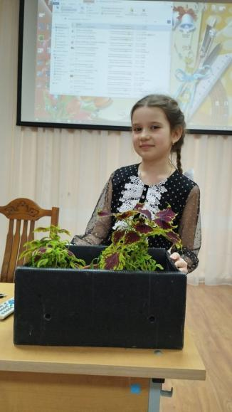педагогического коллектива стало назревшей необходимостью, а для учащихся – шагом в будущее, средством индивидуального развития, своеобразным интеллектуальным и моральным «лифтом» во взрослую жизнь.  
[#ЛицейДолгоруково](https://vk.com/feed?section=search&q=%23%D0%9B%D0%B8%D1%86%D0%B5%D0%B9%D0%94%D0%BE%D0%BB%D0%B3%D0%BE%D1%80%D1%83%D0%BA%D0%BE%D0%B2%D0%BE)  
[#ДолгоруковскийРайон](https://vk.com/feed?section=search&q=%23%D0%94%D0%BE%D0%BB%D0%B3%D0%BE%D1%80%D1%83%D0%BA%D0%BE%D0%B2%D1%81%D0%BA%D0%B8%D0%B9%D0%A0%D0%B0%D0%B9%D0%BE%D0%BD)  
[#ЛипецкаяОбласть](https://vk.com/feed?section=search&q=%23%D0%9B%D0%B8%D0%BF%D0%B5%D1%86%D0%BA%D0%B0%D1%8F%D0%9E%D0%B1%D0%BB%D0%B0%D1%81%D1%82%D1%8C)  
[#НаучноеОбщество](https://vk.com/feed?section=search&q=%23%D0%9D%D0%B0%D1%83%D1%87%D0%BD%D0%BE%D0%B5%D0%9E%D0%B1%D1%89%D0%B5%D1%81%D1%82%D0%B2%D0%BE)  
[#ШагВБудущее](https://vk.com/feed?section=search&q=%23%D0%A8%D0%B0%D0%B3%D0%92%D0%91%D1%83%D0%B4%D1%83%D1%89%D0%B5%D0%B5)

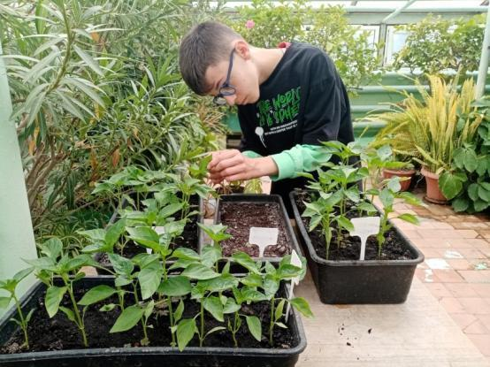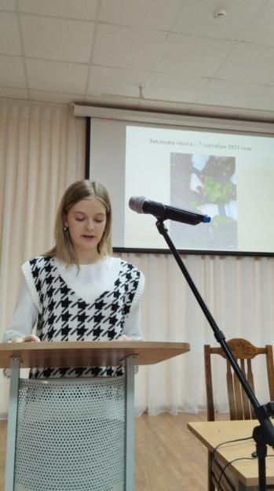

15.03.2024. Практическое занятие по черенкованию хвойных. Андрианова Ангелина, ученица агрокласса работает над проектом «Размножение растений в школьном дендрологическом парке». Разработала технологические карты по размножению и выращиванию различных растений, произрастающих в школьном дендропарке.

**Таблица 1. Технологическая карта черенкования и выращивания саженцев лиственных и хвойных растений**

|  |  |  |
| --- | --- | --- |
| **Дата** | **Название этапа** | **Описание этапа. Примечание** |
| март 2022 г | Черенкование туй | Черенкование в школьной теплице |
| Июнь-июль 2022г. | Черенкование лиственных кустарников | Черенкование в школьной теплице |
| Август 2022 | Наблюдение за ростом саженцев | Перевалка саженцев в горшочки. Закаливание. |
| Сентябрь 2022 | Посадка саженцев в питомник | Проведение работ в питомнике, прополка, полив. |
| Апрель 2023 | Оценка качества посадок | По внешним признакам. Проведение работ в питомнике, прополка, полив. |

Согласно данной карте, ученики агрокласса нарезали черенки туи Смарагд и Брабант и поставили в контейнеры для укоренения.

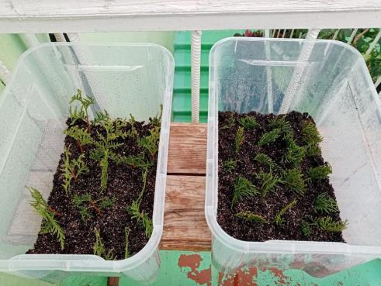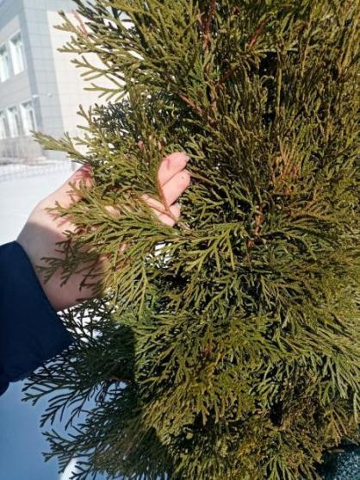

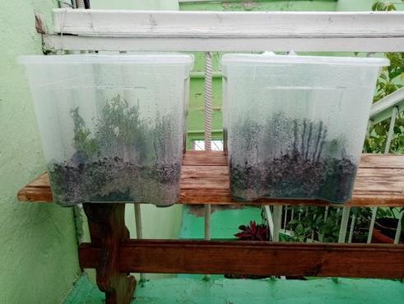

02.04.2024г. Акция «Зелёная весна в дендрологическом парке». В Долгоруковском лицее сегодня состоялся первый весенний субботник.  
  
В нём приняли участие более 400-х сот лицеистов 5-11 классов, педагоги и технический персонал.  
  
🟢🚜Приведены в порядок центральная территория лицея, дендрологический парк, автогородок, тротуарные дорожки и автостоянки. Особое внимание, конечно, уделено дендрарию, излюбленному месту как самих "жителей лицея", так и села. Здесь взрыхлили почву, произвели обрезку кустарников, убрали сухую листву и ветки.

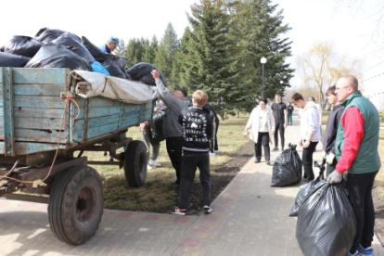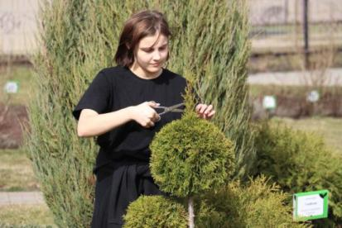

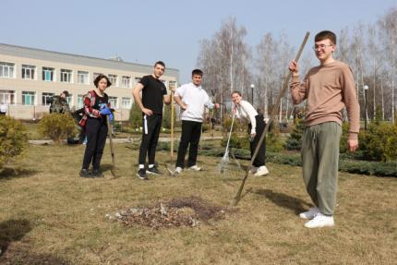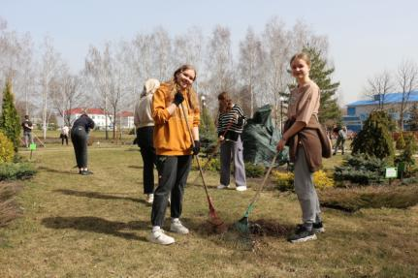

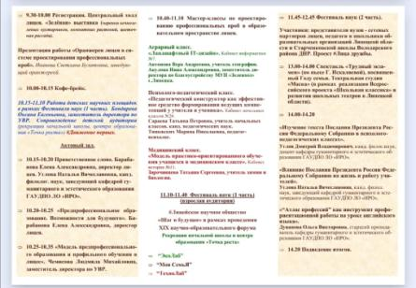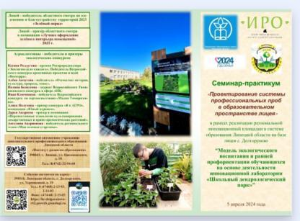05.04.2024 г. Региональный семинар-практикум "Проектирование системы профессиональных проб в образовательном пространстве лицея" в рамках реализации региональной инновационной площадки.

Напомним, что в 2022 году лицею присвоен статус РИП по теме "Модель экологического воспитания и ранней профориентации обучающихся на основе деятельности инновационной лаборатории "Школьный дендрологический парк".  
✍Участниками семинара стали более 50 коллег из различных уголков нашего региона, а также учащиеся, участники параллельной ежегодной научно-исследовательской конференции, в этом году уже XIX.  
Встречу открыла директор лицея Елена Барабанова, рассказав о потенциале лицея в данном направлении, о специфике предпрофессиональных классов в условиях сельской школы рассказала заместитель директора Людмила Чемисова.  
‼Напомним, что наряду с профильным обучением на уровне среднего общего образования в лицее работают 4 предпрофессиональных класса:  
🔵Психолого-педагогический (2)  
🟢Аграрный  
🔴Медицинский  
🟤Инженерный  
О системе профпроб в лицее рассказали педагоги-кураторы в ходе своих мастер-классов.  
🟢Агро. Ландшафтный IT-дизайн.  
В. А. Антонова (учитель лицея) и И. А. Акулова (заместитель директора по благоустройству МУП [#Зеленхоз](https://vk.com/feed?section=search&q=%23%D0%97%D0%B5%D0%BB%D0%B5%D0%BD%D1%85%D0%BE%D0%B7) г. Липецка), перспективный тандем для профработы🤝🌱Цифровизация "зеленой" темы на лицо👍  
  
🔴Медицина на практике и со школьной скамьи. 🤔Задуматься заранее... "А как это быть врачом?" с Т. С. Зарочинцевой. Практико-ориентированное обучение - шаг в профессию!  
🔵Профпробы с Т.П. Сараевой в психолого - педагогическом классе с будущими педагогами и начинающими лицеистами, 1-классниками. ‼А сложно ли быть педагогом? 🤔Может быть... Но безумно интересно 👍Ведь миром управляет Учитель!  
‼Напомним, что в лицее работает научное общество, заявляющее о себе ежегодно в ходе итоговой научно-исследовательской конференции. Это традиция лицея с возможностью позиционировать открытия юных дарований.  
📌Параллельно с семинаром сегодня в лицее работал Фестиваль наук, в ходе которого ребята делились своими разработками и открытиями. 3 локации [#ТехноЛаб](https://vk.com/feed?section=search&q=%23%D0%A2%D0%B5%D1%85%D0%BD%D0%BE%D0%9B%D0%B0%D0%B1) [#ЭкоЛаб](https://vk.com/feed?section=search&q=%23%D0%AD%D0%BA%D0%BE%D0%9B%D0%B0%D0%B1) [#МояСемья](https://vk.com/feed?section=search&q=%23%D0%9C%D0%BE%D1%8F%D0%A1%D0%B5%D0%BC%D1%8C%D1%8F) объединили желающих рассказать о себе и своих интересах, кстати, при поддержке родителей и педагогов.  
👨‍👩‍👦[#МояСемья](https://vk.com/feed?section=search&q=%23%D0%9C%D0%BE%D1%8F%D0%A1%D0%B5%D0%BC%D1%8C%D1%8F). Году семьи посвящается... Благодарим наших родителей за тот пример, который они показывают своим детям. Семьи Старых, Никитиных, Востриковых, Захаровых, Картавых и других уважаемых людей Долгоруковского района. Спасибо семье владельцев [#УсадьбаВедрова](https://vk.com/feed?section=search&q=%23%D0%A3%D1%81%D0%B0%D0%B4%D1%8C%D0%B1%D0%B0%D0%92%D0%B5%D0%B4%D1%80%D0%BE%D0%B2%D0%B0), наших родителей, чей туристический бизнес развивается и радует нас, кстати, приглашает в гости всех желающих. Советуем насладиться атмосферой усадебного быта! А самый юный член семьи, очаровательная Виктория, надеемся, будущий шоколадье, поведала о шоколаде. Ведь мало кто откажется от этого чудесного лакомства.  
🌿[#ЭкоЛаб](https://vk.com/feed?section=search&q=%23%D0%AD%D0%BA%D0%BE%D0%9B%D0%B0%D0%B1). "Зелёная" тема лицея. От выращивания лягушек, муравьиной фермы, цветов, поделок из вторсырья... до плетения из ивы и зелёного класса.  
🔭[#ТехноЛаб](https://vk.com/feed?section=search&q=%23%D0%A2%D0%B5%D1%85%D0%BD%D0%BE%D0%9B%D0%B0%D0%B1). Центр образования [#ТочкаРоста](https://vk.com/feed?section=search&q=%23%D0%A2%D0%BE%D1%87%D0%BA%D0%B0%D0%A0%D0%BE%D1%81%D1%82%D0%B0). От изготовления текстильного изделия (костюма) до программирования на различных языках и изготовления техношедевров в различных техниках.  
⚡Пленарная часть фестиваля наук подытожила годовую работу ребят. 🤔Считаем, это отдельная история, о которой ещё напишем и расскажем. Благодарим экспертное жюри в лице вузов и организаций - партнёров. И, конечно, самих ребят, участников.  
🤝На связи с нами в этот день была [#Старченковскаяшкола](https://vk.com/feed?section=search&q=%23%D0%A1%D1%82%D0%B0%D1%80%D1%87%D0%B5%D0%BD%D0%BA%D0%BE%D0%B2%D1%81%D0%BA%D0%B0%D1%8F%D1%88%D0%BA%D0%BE%D0%BB%D0%B0) Володарского района ДНР. Лицей реализует проект [#ЛицаДружбы](https://vk.com/feed?section=search&q=%23%D0%9B%D0%B8%D1%86%D0%B0%D0%94%D1%80%D1%83%D0%B6%D0%B1%D1%8B).  
🎭Как итог, творческий проект студии [#Маска](https://vk.com/feed?section=search&q=%23%D0%9C%D0%B0%D1%81%D0%BA%D0%B0). Спектакль по мотивам пьесы Г. Искалиевой "Трудный экзамен". Авторы работы: педагоги Г. Бабанских и Т. Копаева.  
‼Напомним, что лицей реализует Всероссийский проект [#ШкольнаяКлассика](https://vk.com/feed?section=search&q=%23%D0%A8%D0%BA%D0%BE%D0%BB%D1%8C%D0%BD%D0%B0%D1%8F%D0%9A%D0%BB%D0%B0%D1%81%D1%81%D0%B8%D0%BA%D0%B0). А о развитии школьных театров говорят не первый год в системе современного образования, театру же лицея более 30 лет. Сменяются поколения детей, среди которых есть профессиональные актеры. Театр лицея жив и радует своего зрителя ежегодными театральными постановками. И всё это благодаря труду Учителя, любящего свое дело и выбравшего его по призванию души.  
  
🔴PS. Фоторепортаж ГИ Филатова 👇  
<https://vk.com/video748379843_456239067>  
[#ЛицейДолгоруково](https://vk.com/feed?section=search&q=%23%D0%9B%D0%B8%D1%86%D0%B5%D0%B9%D0%94%D0%BE%D0%BB%D0%B3%D0%BE%D1%80%D1%83%D0%BA%D0%BE%D0%B2%D0%BE)  
[#ДолгоруковскийРайон](https://vk.com/feed?section=search&q=%23%D0%94%D0%BE%D0%BB%D0%B3%D0%BE%D1%80%D1%83%D0%BA%D0%BE%D0%B2%D1%81%D0%BA%D0%B8%D0%B9%D0%A0%D0%B0%D0%B9%D0%BE%D0%BD)  
[#ЛипецкаяОбласть](https://vk.com/feed?section=search&q=%23%D0%9B%D0%B8%D0%BF%D0%B5%D1%86%D0%BA%D0%B0%D1%8F%D0%9E%D0%B1%D0%BB%D0%B0%D1%81%D1%82%D1%8C)  
[#РИП](https://vk.com/feed?section=search&q=%23%D0%A0%D0%98%D0%9F)  
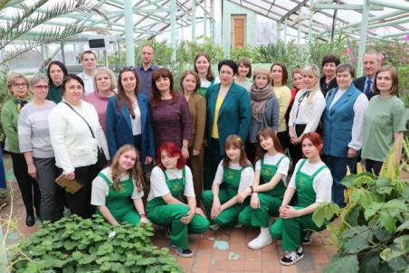[#Образование48](https://vk.com/feed?section=search&q=%23%D0%9E%D0%B1%D1%80%D0%B0%D0%B7%D0%BE%D0%B2%D0%B0%D0%BD%D0%B8%D0%B548)  
[#ИРО48](https://vk.com/feed?section=search&q=%23%D0%98%D0%A0%D0%9E48)  
[#Профориентация](https://vk.com/feed?section=search&q=%23%D0%9F%D1%80%D0%BE%D1%84%D0%BE%D1%80%D0%B8%D0%B5%D0%BD%D1%82%D0%B0%D1%86%D0%B8%D1%8F)  
[#Профминимум](https://vk.com/feed?section=search&q=%23%D0%9F%D1%80%D0%BE%D1%84%D0%BC%D0%B8%D0%BD%D0%B8%D0%BC%D1%83%D0%BC)  
[#ПрофильноеОбучение](https://vk.com/feed?section=search&q=%23%D0%9F%D1%80%D0%BE%D1%84%D0%B8%D0%BB%D1%8C%D0%BD%D0%BE%D0%B5%D0%9E%D0%B1%D1%83%D1%87%D0%B5%D0%BD%D0%B8%D0%B5)  
[#ШколаМинпросвещения](https://vk.com/feed?section=search&q=%23%D0%A8%D0%BA%D0%BE%D0%BB%D0%B0%D0%9C%D0%B8%D0%BD%D0%BF%D1%80%D0%BE%D1%81%D0%B2%D0%B5%D1%89%D0%B5%D0%BD%D0%B8%D1%8F)  
[#НаучноеОбщество](https://vk.com/feed?section=search&q=%23%D0%9D%D0%B0%D1%83%D1%87%D0%BD%D0%BE%D0%B5%D0%9E%D0%B1%D1%89%D0%B5%D1%81%D1%82%D0%B2%D0%BE)  
[#ТочкаРоста](https://vk.com/feed?section=search&q=%23%D0%A2%D0%BE%D1%87%D0%BA%D0%B0%D0%A0%D0%BE%D1%81%D1%82%D0%B0)  
[#НацпроектОбразование](https://vk.com/feed?section=search&q=%23%D0%9D%D0%B0%D1%86%D0%BF%D1%80%D0%BE%D0%B5%D0%BA%D1%82%D0%9E%D0%B1%D1%80%D0%B0%D0%B7%D0%BE%D0%B2%D0%B0%D0%BD%D0%B8%D0%B5)  
[#СовременнаяШкола](https://vk.com/feed?section=search&q=%23%D0%A1%D0%BE%D0%B2%D1%80%D0%B5%D0%BC%D0%B5%D0%BD%D0%BD%D0%B0%D1%8F%D0%A8%D0%BA%D0%BE%D0%BB%D0%B0)



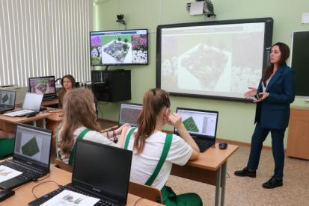

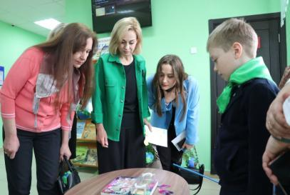

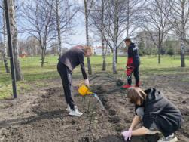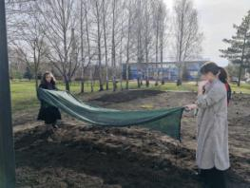09.04.2024 г. Акция "Кедры России". Агрокласс Долгоруковского лицея высадил в питомник дендрологического парка на подращивание 15 саженцев сибирского кедра, которые передал лицею Ленинградский Кедровый питомник, для будущего озеленения территории.  
🟩👆Ленинградский Кедровый питомник занимается выращиванием хвойных растений, с удовольствием поддерживает школьные инициативы по озеленению территории на безвозмездной основе.  
🌲Высадка кедра состоялась в рамках общеросссийского проекта "Кедры России". Это кедр дальневосточный, он же корейский, и Сибирский кедр (сосна сибирская кедровая).  
✏🌱Инициатором участия агроклассовцев в "зеленой" акции выступила заведующая дендропарком, учитель географии В. А. Антонова.  
[#ЛицейДолгоруково](https://vk.com/feed?section=search&q=%23%D0%9B%D0%B8%D1%86%D0%B5%D0%B9%D0%94%D0%BE%D0%BB%D0%B3%D0%BE%D1%80%D1%83%D0%BA%D0%BE%D0%B2%D0%BE) [#ДолгоруковскийРайон](https://vk.com/feed?section=search&q=%23%D0%94%D0%BE%D0%BB%D0%B3%D0%BE%D1%80%D1%83%D0%BA%D0%BE%D0%B2%D1%81%D0%BA%D0%B8%D0%B9%D0%A0%D0%B0%D0%B9%D0%BE%D0%BD) [#ЛипецкаяОбласть](https://vk.com/feed?section=search&q=%23%D0%9B%D0%B8%D0%BF%D0%B5%D1%86%D0%BA%D0%B0%D1%8F%D0%9E%D0%B1%D0%BB%D0%B0%D1%81%D1%82%D1%8C)[#Дендропарк](https://vk.com/feed?section=search&q=%23%D0%94%D0%B5%D0%BD%D0%B4%D1%80%D0%BE%D0%BF%D0%B0%D1%80%D0%BA)  
[#КедрыРоссии](https://vk.com/feed?section=search&q=%23%D0%9A%D0%B5%D0%B4%D1%80%D1%8B%D0%A0%D0%BE%D1%81%D1%81%D0%B8%D0%B8) [#Ленинградскийкедровыйпитомник](https://vk.com/feed?section=search&q=%23%D0%9B%D0%B5%D0%BD%D0%B8%D0%BD%D0%B3%D1%80%D0%B0%D0%B4%D1%81%D0%BA%D0%B8%D0%B9%D0%BA%D0%B5%D0%B4%D1%80%D0%BE%D0%B2%D1%8B%D0%B9%D0%BF%D0%B8%D1%82%D0%BE%D0%BC%D0%BD%D0%B8%D0%BA) [#выращиваниекедров](https://vk.com/feed?section=search&q=%23%D0%B2%D1%8B%D1%80%D0%B0%D1%89%D0%B8%D0%B2%D0%B0%D0%BD%D0%B8%D0%B5%D0%BA%D0%B5%D0%B4%D1%80%D0%BE%D0%B2)

10.04.2024 г. Экскурсия агрокласса в производственном цехе МУП "Зеленхоз" г. Липецка.  
Долгоруковский лицей реализует Единую модель профориентационной деятельности [#Профминимум](https://vk.com/feed?section=search&q=%23%D0%9F%D1%80%D0%BE%D1%84%D0%BC%D0%B8%D0%BD%D0%B8%D0%BC%D1%83%D0%BC).  
➡🌲МУП "Зеленхоз" выполняет работы по озеленению, благоустройству города. На базе предприятия имеется тепличный комплекс и парниковое хозяйство, где ежегодно выращивается до 2-х миллионов цветочной продукции, хвойные и лиственные декоративные растения. Юные аграрии увидели 🔎уже готовые растения в кашпо для последующей высадки в город.  
🌱🔬Ребятам показали весь процесс от черенкования растений до высадки в питомник, рассказали о новых тенденциях, актуальных видах растений в современном озеленении города, о востребованных профессиях в агросфере. Специалисты [#Зеленхоз](https://vk.com/feed?section=search&q=%23%D0%97%D0%B5%D0%BB%D0%B5%D0%BD%D1%85%D0%BE%D0%B7) провели экскурсию по оранжерее, где произрастают растения из тропических широт. Заместитель директора Акулова Инна Александровна передала в дар в коллекцию школьного дендропарка растения: тую Голден Смарагд, барбарис Мария, вейгелу, тамариск, спирею Голдмунд.  
🤝🌱Благодарим [#Зеленхоз](https://vk.com/feed?section=search&q=%23%D0%97%D0%B5%D0%BB%D0%B5%D0%BD%D1%85%D0%BE%D0%B7) за сотрудничество и желаем развития на благо "зеленого" города. А мы будем ухаживать за "зеленым" подарком и развивать [#дендропарк](https://vk.com/feed?section=search&q=%23%D0%B4%D0%B5%D0%BD%D0%B4%D1%80%D0%BE%D0%BF%D0%B0%D1%80%D0%BA) лицея.  
[#ЛицейДолгоруково](https://vk.com/feed?section=search&q=%23%D0%9B%D0%B8%D1%86%D0%B5%D0%B9%D0%94%D0%BE%D0%BB%D0%B3%D0%BE%D1%80%D1%83%D0%BA%D0%BE%D0%B2%D0%BE)  
[#ДолгоруковскийРайон](https://vk.com/feed?section=search&q=%23%D0%94%D0%BE%D0%BB%D0%B3%D0%BE%D1%80%D1%83%D0%BA%D0%BE%D0%B2%D1%81%D0%BA%D0%B8%D0%B9%D0%A0%D0%B0%D0%B9%D0%BE%D0%BD)  
[#ЛипецкаяОбласть](https://vk.com/feed?section=search&q=%23%D0%9B%D0%B8%D0%BF%D0%B5%D1%86%D0%BA%D0%B0%D1%8F%D0%9E%D0%B1%D0%BB%D0%B0%D1%81%D1%82%D1%8C)  
[#Зеленхоз](https://vk.com/feed?section=search&q=%23%D0%97%D0%B5%D0%BB%D0%B5%D0%BD%D1%85%D0%BE%D0%B7)  
[#Дендропарк](https://vk.com/feed?section=search&q=%23%D0%94%D0%B5%D0%BD%D0%B4%D1%80%D0%BE%D0%BF%D0%B0%D1%80%D0%BA)  
[#ЭкоМир](https://vk.com/feed?section=search&q=%23%D0%AD%D0%BA%D0%BE%D0%9C%D0%B8%D1%80)  
[#Экология](https://vk.com/feed?section=search&q=%23%D0%AD%D0%BA%D0%BE%D0%BB%D0%BE%D0%B3%D0%B8%D1%8F)

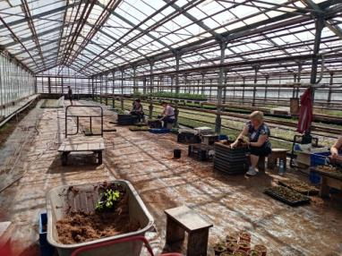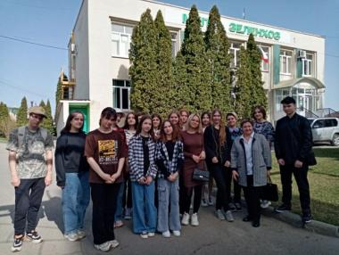

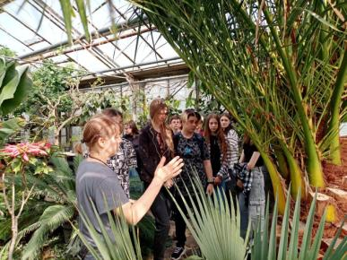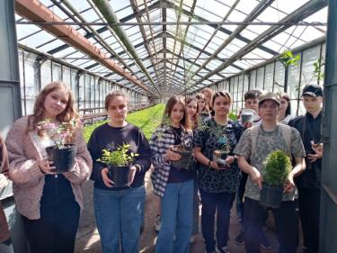

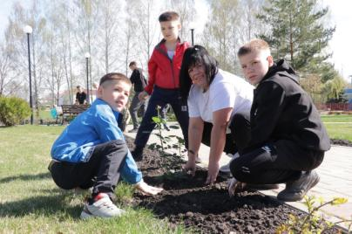12.04.2024г. Акция «Год семьи». Год Семьи уверенно шагает по стране.  
🤝Для Долгоруковского лицея родители наших детей всегда были главными помощниками и друзьями. Все созидательные инициативы родителей мы стараемся поддерживать и вместе воплощать в жизнь на благо наших детей.  
🌱🌹Так, по инициативе семьи Саввиных, а именно мамы Анны Васильевны, дендрарий лицея пополнился 12 роскошными кустами роз, переданными лицею в дар. В совместной акции по высадке розовых кустов на территорию парка с учителем Верой Андреевной Антоновой, 10-классниками, директором лицея Еленой Александровной Барабановой приняли участие и сами дарители: мама, Анна Васильевна, и трое сыновей, 6-классник Александр, 2-классник Захар и первоклассник Илья.  
🌱🌹Анна Васильевна поделилась личным опытом выращивания роз у себя на приусадебном участке, дала несколько практических советов.  
🌎🌹Слова искренней благодарности адресуем семье Саввиных, многодетной семье, инициирующей сегодняшнее событие. Приятно, что есть такое желание помогать.  
🌲🍀Наш парк - место притяжения не только детей, родителей, но и местных жителей. Отрадно видеть прогуливающиеся молодые пары с детьми или бабушек, медленно и с любопытством вглядывающихся в каждое растение. Мы делаем мир лучше! Наше село нам его и украшать!  
[#Образование48](https://vk.com/feed?section=search&q=%23%D0%9E%D0%B1%D1%80%D0%B0%D0%B7%D0%BE%D0%B2%D0%B0%D0%BD%D0%B8%D0%B548)  
[#ЛицейДолгоруково](https://vk.com/feed?section=search&q=%23%D0%9B%D0%B8%D1%86%D0%B5%D0%B9%D0%94%D0%BE%D0%BB%D0%B3%D0%BE%D1%80%D1%83%D0%BA%D0%BE%D0%B2%D0%BE)  
[#ДолгоруковскийРайон](https://vk.com/feed?section=search&q=%23%D0%94%D0%BE%D0%BB%D0%B3%D0%BE%D1%80%D1%83%D0%BA%D0%BE%D0%B2%D1%81%D0%BA%D0%B8%D0%B9%D0%A0%D0%B0%D0%B9%D0%BE%D0%BD)  
[#ЛипецкаяОбласть](https://vk.com/feed?section=search&q=%23%D0%9B%D0%B8%D0%BF%D0%B5%D1%86%D0%BA%D0%B0%D1%8F%D0%9E%D0%B1%D0%BB%D0%B0%D1%81%D1%82%D1%8C)  
[#Дендропарк](https://vk.com/feed?section=search&q=%23%D0%94%D0%B5%D0%BD%D0%B4%D1%80%D0%BE%D0%BF%D0%B0%D1%80%D0%BA)  
[#Экология](https://vk.com/feed?section=search&q=%23%D0%AD%D0%BA%D0%BE%D0%BB%D0%BE%D0%B3%D0%B8%D1%8F)  
[#Агрокласс](https://vk.com/feed?section=search&q=%23%D0%90%D0%B3%D1%80%D0%BE%D0%BA%D0%BB%D0%B0%D1%81%D1%81)

03.05.2024 г. Акция «Аллея Памяти». Лицеисты высадили более 100 зелёных саженцев сосны как дань памяти подвигу великого русского народа в борьбе с фашизмом.  
🔴В преддверии Дня победы на территориях лицея и его филиала в п. Тимирязевский открыты аллеи памяти.  
🌱🌱🎖Тимирязевцы разбили аллею в честь погибшего участника СВО Онсина Евгения Юрьевича, бывшего ученика местной школы. Именно здесь, в Тимирязевском филиале лицея, не так давно открыли Парту Героя, посвященную Евгению, и мемориальную доску.  
Высадили сосны🌲🌲🌲и в питомнике школьного дендрологического парка лицея на доращивание. Как только молодые деревца окрепнут, они будут украшать зелёную аллею памяти у главного корпуса "альма-матер" долгоруковских мальчишек и девчонок.  
[#ЛицейДолгоруково](https://vk.com/feed?section=search&q=%23%D0%9B%D0%B8%D1%86%D0%B5%D0%B9%D0%94%D0%BE%D0%BB%D0%B3%D0%BE%D1%80%D1%83%D0%BA%D0%BE%D0%B2%D0%BE)  
[#ДолгоруковскийРайон](https://vk.com/feed?section=search&q=%23%D0%94%D0%BE%D0%BB%D0%B3%D0%BE%D1%80%D1%83%D0%BA%D0%BE%D0%B2%D1%81%D0%BA%D0%B8%D0%B9%D0%A0%D0%B0%D0%B9%D0%BE%D0%BD)  
[#ЛипецкаяОбласть](https://vk.com/feed?section=search&q=%23%D0%9B%D0%B8%D0%BF%D0%B5%D1%86%D0%BA%D0%B0%D1%8F%D0%9E%D0%B1%D0%BB%D0%B0%D1%81%D1%82%D1%8C)  
[#АллеяПамяти](https://vk.com/feed?section=search&q=%23%D0%90%D0%BB%D0%BB%D0%B5%D1%8F%D0%9F%D0%B0%D0%BC%D1%8F%D1%82%D0%B8)  
[#9Мая](https://vk.com/feed?section=search&q=%239%D0%9C%D0%B0%D1%8F)  
[#ЗащитникиОтечества](https://vk.com/feed?section=search&q=%23%D0%97%D0%B0%D1%89%D0%B8%D1%82%D0%BD%D0%B8%D0%BA%D0%B8%D0%9E%D1%82%D0%B5%D1%87%D0%B5%D1%81%D1%82%D0%B2%D0%B0)

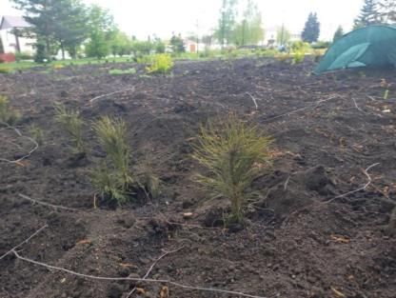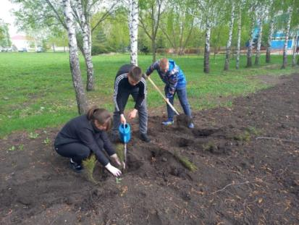

12.05.2024 г. Долгоруковские лицеисты - победители и призеры Всероссийского конкурса [#НЕОТЕРРА](https://vk.com/feed?section=search&q=%23%D0%9D%D0%95%D0%9E%D0%A2%D0%95%D0%A0%D0%A0%D0%90).

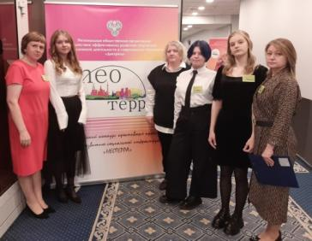12 мая в г. Москва состоялся финал Всероссийского конкурса креативных проектов и идей по развитию социальной инфраструктуры «НЕОТЕРРА».  
🏆Долгоруковские лицеисты вновь пополнили копилку наград лицея перечневыми конкурсами.  
👏Тюнина Валерия "Проектирование и создание биодренажной системы на проблемных участках г. Липецка"  
под руководством Антоновой В.А.  
[#Образование48](https://vk.com/feed?section=search&q=%23%D0%9E%D0%B1%D1%80%D0%B0%D0%B7%D0%BE%D0%B2%D0%B0%D0%BD%D0%B8%D0%B548)  
[#ЛицейДолгоруково](https://vk.com/feed?section=search&q=%23%D0%9B%D0%B8%D1%86%D0%B5%D0%B9%D0%94%D0%BE%D0%BB%D0%B3%D0%BE%D1%80%D1%83%D0%BA%D0%BE%D0%B2%D0%BE)  
[#ДолгоруковскийРайон](https://vk.com/feed?section=search&q=%23%D0%94%D0%BE%D0%BB%D0%B3%D0%BE%D1%80%D1%83%D0%BA%D0%BE%D0%B2%D1%81%D0%BA%D0%B8%D0%B9%D0%A0%D0%B0%D0%B9%D0%BE%D0%BD)  
[#ЛипецкаяОбласть](https://vk.com/feed?section=search&q=%23%D0%9B%D0%B8%D0%BF%D0%B5%D1%86%D0%BA%D0%B0%D1%8F%D0%9E%D0%B1%D0%BB%D0%B0%D1%81%D1%82%D1%8C)  
[#НЕОТЕРРА](https://vk.com/feed?section=search&q=%23%D0%9D%D0%95%D0%9E%D0%A2%D0%95%D0%A0%D0%A0%D0%90)  
[#ШагВБудущее](https://vk.com/feed?section=search&q=%23%D0%A8%D0%B0%D0%B3%D0%92%D0%91%D1%83%D0%B4%D1%83%D1%89%D0%B5%D0%B5)

16.05.2024 г. Экскурсия агрокласса на предприятие "Сырная марка" в с. Рогожино Задонского района и садовый центр "Вега",  
✍16 мая 10-классники лицея с педагогами Оксаной Евгеньевной Бондаревой и Верой Андреевной Антоновой посетили сыроварню🧀 "Сырная марка" в с. Рогожино Задонского района, которая открыта с 2016 года.  
👨💼Руководитель производства Лешан Юрий Валентинович провел интересную и познавательную экскурсию🕵, рассказал о технологии производства сыра🧀, о секретах сыровара, об истории этого замечательного продукта, географии его производства и потребления. Он очень подробно проанализировал все профессии, которые востребованы для сырного производства от руководителя, фермера, поставляющего качественное молоко до ухажёра, который следит за созреванием сыра.  
И, конечно, куда же без дегустации 🧀🥪Ребятам предложили продегустировать более десятка сыров и приобрести те, которые понравились💯👌  
  
🌳🚌 Вторым пунктом посещения стал садовый центр "Вега", заложенный в 2013 году.  
👨💼Гендиректор центра Виталий Владимирович Кобцев провел для старшеклассников экскурсию 🕵и мастер-класс по черенкованию хвойных и лиственных пород деревьев и кустарников🍀. Познакомил с ещё одним интересным видом размножения растений - прививкой. Показал песочницы 🌱для выращивания черенков.  
👌💯Ребят удивила уникальная коллекция каштанов☘, боярышника для городского озеленения без образования плодов, штамповые формы и большое разнообразие кустарников с красивыми разноцветными листьями. Лицеисты узнали о востребованных профессиях в агрономии и питомниководстве👩🌾👨🔬👩⚕.  
💯🌱На средства💰, предоставленные выпускниками 2024 года, были приобретены для школьного дендрологического парка декоративная яблоня Рудольф, черемуха Colorata, туя Даника, туя Мистер Боулинг Болл.  
🌳🌲Интересные растения пополнят видовое разнообразие дендропарка🌲 и будут радовать лицеистов 😊и жителей села ажурной хвоей, удивительным цветением и нарядной листвой👍  
[#Образование48](https://vk.com/feed?section=search&q=%23%D0%9E%D0%B1%D1%80%D0%B0%D0%B7%D0%BE%D0%B2%D0%B0%D0%BD%D0%B8%D0%B548)  
[#ИРО48](https://vk.com/feed?section=search&q=%23%D0%98%D0%A0%D0%9E48)  
[#ЛицейДолгоруково](https://vk.com/feed?section=search&q=%23%D0%9B%D0%B8%D1%86%D0%B5%D0%B9%D0%94%D0%BE%D0%BB%D0%B3%D0%BE%D1%80%D1%83%D0%BA%D0%BE%D0%B2%D0%BE) [#ДолгоруковскийРайон](https://vk.com/feed?section=search&q=%23%D0%94%D0%BE%D0%BB%D0%B3%D0%BE%D1%80%D1%83%D0%BA%D0%BE%D0%B2%D1%81%D0%BA%D0%B8%D0%B9%D0%A0%D0%B0%D0%B9%D0%BE%D0%BD) [#ЛипецкаяОбласть](https://vk.com/feed?section=search&q=%23%D0%9B%D0%B8%D0%BF%D0%B5%D1%86%D0%BA%D0%B0%D1%8F%D0%9E%D0%B1%D0%BB%D0%B0%D1%81%D1%82%D1%8C)  
[#Дендропарк](https://vk.com/feed?section=search&q=%23%D0%94%D0%B5%D0%BD%D0%B4%D1%80%D0%BE%D0%BF%D0%B0%D1%80%D0%BA)  
[#Экология](https://vk.com/feed?section=search&q=%23%D0%AD%D0%BA%D0%BE%D0%BB%D0%BE%D0%B3%D0%B8%D1%8F)  
[#Агрокласс](https://vk.com/feed?section=search&q=%23%D0%90%D0%B3%D1%80%D0%BE%D0%BA%D0%BB%D0%B0%D1%81%D1%81)  
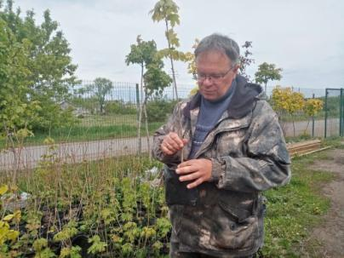[#Профориентация](https://vk.com/feed?section=search&q=%23%D0%9F%D1%80%D0%BE%D1%84%D0%BE%D1%80%D0%B8%D0%B5%D0%BD%D1%82%D0%B0%D1%86%D0%B8%D1%8F)  
[#БилетВБудущее](https://vk.com/feed?section=search&q=%23%D0%91%D0%B8%D0%BB%D0%B5%D1%82%D0%92%D0%91%D1%83%D0%B4%D1%83%D1%89%D0%B5%D0%B5)

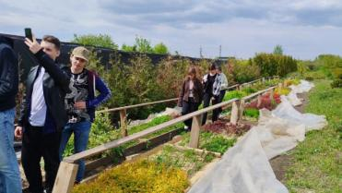

16.05.2024 г. Лицеисты - участники Всероссийского конкурса АгроНТРИ-2024 в агроуниверситете г. Воронежа.  
💯👍Для школьников из сельской местности и малых городов - это уникальная возможность не только заработать отличные бонусы, но и познакомиться с современными технологиями в сельском хозяйстве, лидирующей отраслью нашей территории.  
✍Чтобы пройти в очный этар, ребята получили возможность протестировать свои знания по 7 номинациям👇👇  
"АгроКосмос", "АгроМетео", "АГРОБИО", "ДоброПчел", "АгроРоботы", "АгроСмарт", "АгроКоптеры".  
🏆По итогам лицеисты Мамаев Александр (6В) и Владимирцева Василина (10Б) стали победителями в номинации "АгроБИО" и были приглашены на очный региональный этап. Пока они получили сертификаты участников, а индивидуальные результаты придут к ним в личный кабинет чуть позже.  
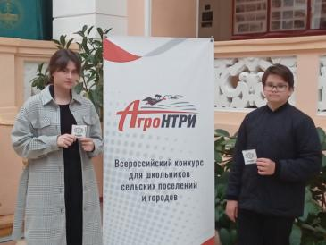  
🎉💯Пожелаем им высоких достижений.   
[#ЛицейДолгоруково](https://vk.com/feed?section=search&q=%23%D0%9B%D0%B8%D1%86%D0%B5%D0%B9%D0%94%D0%BE%D0%BB%D0%B3%D0%BE%D1%80%D1%83%D0%BA%D0%BE%D0%B2%D0%BE)  
[#ДолгоруковскийРайон](https://vk.com/feed?section=search&q=%23%D0%94%D0%BE%D0%BB%D0%B3%D0%BE%D1%80%D1%83%D0%BA%D0%BE%D0%B2%D1%81%D0%BA%D0%B8%D0%B9%D0%A0%D0%B0%D0%B9%D0%BE%D0%BD)  
[#ВГАУ](https://vk.com/feed?section=search&q=%23%D0%92%D0%93%D0%90%D0%A3)  
[#Профориентация](https://vk.com/feed?section=search&q=%23%D0%9F%D1%80%D0%BE%D1%84%D0%BE%D1%80%D0%B8%D0%B5%D0%BD%D1%82%D0%B0%D1%86%D0%B8%D1%8F)  
[#БилетВБудущее](https://vk.com/feed?section=search&q=%23%D0%91%D0%B8%D0%BB%D0%B5%D1%82%D0%92%D0%91%D1%83%D0%B4%D1%83%D1%89%D0%B5%D0%B5)

20.05.2024. Саженцы спиреи Голдфлейм, выращенные в питомнике дендропарка Долгоруковского лицея, юные агроклассовцы высадили на одной из центральной улиц нашего села, напротив здания Бизнес-центра.  
🧤🌲Работа лицеистов в посадке саженцев осуществлялась при согласовании с А. Н. Меркуловым, который в свою очередь поделился с юными агрономами удобрениями для подкормки молодых растений парка.  
К сведению...  
🟢🌲4-й год дендрологический парк лицея радует своей территорией лицеистов и жителей села. Конечно, забота о нем требует много усилий и хлопот, как и все остальное.  
🏆🌳Парк создан в 2020 году по итогам победы в конкурсном отборе Минпросвещения на грантовые федеральные средства на условиях софинансирования.  
👨‍🔬Это своего рода инновационная опытническая площадка, которая предполагает исследовательскую деятельность🔎 учащихся по разным направлениям, к примеру, таким, как  
📌 изучение влияния различных условий на всхожесть и развитие растений,  
📌совместимость растений и размножение посадочного материала.  
Здесь лицеисты постоянно что-то делают и что-то изучают. Так, 10-классница Андрианова Ангелина в настоящее время работает над проектом🌱 «Выращивание саженцев растений в питомнике школьного  
дендрологического парка для озеленения  
пришкольных территорий и улиц села». Ангелина разработала 🔎📗технологические карты по размножению и выращиванию хвойных 🌲и лиственных🌳 растений и подготовила к посадке в этом году уже свой материал.  
🏆Работа стала победителем регионального этапа Всероссийского конкурса инновационных экономических проектов "Мои зелёные стартАпы".  
[#Образование48](https://vk.com/feed?section=search&q=%23%D0%9E%D0%B1%D1%80%D0%B0%D0%B7%D0%BE%D0%B2%D0%B0%D0%BD%D0%B8%D0%B548)  
[#ЛицейДолгоруково](https://vk.com/feed?section=search&q=%23%D0%9B%D0%B8%D1%86%D0%B5%D0%B9%D0%94%D0%BE%D0%BB%D0%B3%D0%BE%D1%80%D1%83%D0%BA%D0%BE%D0%B2%D0%BE)  
[#ДолгоруковскийРайон](https://vk.com/feed?section=search&q=%23%D0%94%D0%BE%D0%BB%D0%B3%D0%BE%D1%80%D1%83%D0%BA%D0%BE%D0%B2%D1%81%D0%BA%D0%B8%D0%B9%D0%A0%D0%B0%D0%B9%D0%BE%D0%BD)  
[#ЛипецкаяОбласть](https://vk.com/feed?section=search&q=%23%D0%9B%D0%B8%D0%BF%D0%B5%D1%86%D0%BA%D0%B0%D1%8F%D0%9E%D0%B1%D0%BB%D0%B0%D1%81%D1%82%D1%8C)  
[#Экология](https://vk.com/feed?section=search&q=%23%D0%AD%D0%BA%D0%BE%D0%BB%D0%BE%D0%B3%D0%B8%D1%8F)  
[#Дендропарк](https://vk.com/feed?section=search&q=%23%D0%94%D0%B5%D0%BD%D0%B4%D1%80%D0%BE%D0%BF%D0%B0%D1%80%D0%BA)  
[#Агрокласс](https://vk.com/feed?section=search&q=%23%D0%90%D0%B3%D1%80%D0%BE%D0%BA%D0%BB%D0%B0%D1%81%D1%81)

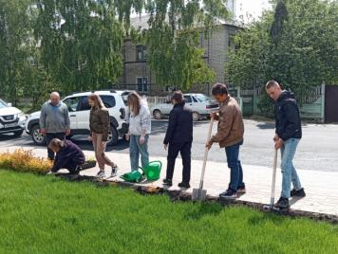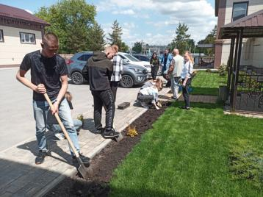

11.06.2024. Мастер-класс от агрокласса по плетению лозы для учеников начальной школы. Анчугова Алёна, ученица 10 класса, рассказала ребятам из начальной школы о плетении живых деревьев из ивы «Американки», показала как и где выращивают иву.

